BGy05 - Végezze el palackos bor parafadugózás lezárását ! (parafadugó
kiválasztása, gépi és kézi kivitelezés)

Borospalack lezárási megoldások
A palackzárási módok a bor fejlődésére is hatást gyakorolnak. Évről évre változik a zárási módok palettája. Az újfajta zárások elterjedésének hátterében az áll, hogy a parafadugós borokban előforduló dugóíznek egyre nagyobb jelentőséget tulajdonítanak.
A legtöbb kutatást e témában, Ausztráliában végezték, s végzik ma is. A TCA azonosításával egy új korszak kezdődött a palackzárás történetében. Újabb és újabb elképzelések láttak napvilágot arra vonatkozólag, hogyan lehet megvédeni a bort, az azt érő hatásoktól. Cikksorozatunkban ezekről és a saját vizsgálataink eredményeiről számolunk be.
A szintetikus dugó
A szintetikus dugók használatában sokáig az amerikaiak (egész pontosan Kalifornia) illetve a britek álltak az élen. Az első műanyagdugót az 1970-es évek elején a Metal Box UK készítette, de nem kapott túl nagy hírverést (GOODE, 2006).
Ezt követően az USA-ban a Lermer Packaging állított elő szintetikus dugót, amit leginkább a St. Francis cég használt (Sonomában).
Az 1980-as években egy francia cég is megpróbálkozott a szintetikus dugó gyártással, de ez sem futott be nagy karriert. Az első cég, amely jelentős sikereket ért el e területen a Supremecorq volt, 1993-ban tört be a piacra, s a mai napig meghatározó.
A szintetikusdugóknak alapvetően kétféle típusa létezik:
- -fröccsöntött dugó - Műanyag öntvényből készül szeleteléssel (pl. Aegis, Auscork, Betacorque, Supremecorq, Integra cégek dugói).
- -extrudált dugó - a belső homogén állományt (habosított műanyag) kívülről egy köpennyel fednek, amit hőkezeléssel visznek fel pl. ECORC, Nomacork, Neocork, NuKork dugói (GOODE, 2006)
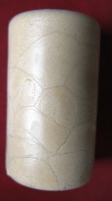
A műanyagdugó elsődleges előnyeként általában a parafánál homogénebb szerkezetét szokták kiemelni, aminek köszönhetően állandó, ugyanolyan megjelenésű az összes dugó egy egységcsomagon belül. A csavarzárral szembeni előnyének pedig azt tartják, hogy annál robosztusabb, így kevésbé sérülékeny. Továbbá a műanyagdugós palackozáskor nem kell egy új berendezést vásárolni a borászatnak, mert a már meglévő dugózó géppel meg lehet oldani a palackok lezárását, szemben a csavarzárral. Ez különösen a kis- és középvállalkozásoknak jelent előnyt.
Fogyasztói megítélése is jobbnak mondható, mint a csavarzáré, mert ez legalább hasonlít a parafadugóhoz és a dugókihúzás „ünnepélyes pillanata” ennél a zárásnál is megmarad. Ugyanakkor megjegyeznénk, hogy a kapszula alatt nem látszik a műanyagdugó, míg a csavarzár elsőre is feltűnik a fogyasztónak, így lehetősége van eldönteni, hogy a csavarzáras bort választja-e. A marketing ágazat azért kedveli, mert lehetőséget teremt a különböző színek és grafikák által arra, hogy jobban képviselje egy cég arculatát (ma már a parafadugóhoz szinte teljesen hasonló megjelenésű is lehet egy műanyagdugó).
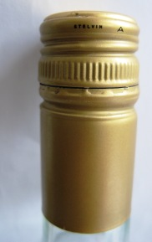
Egyes fogyasztók azért utasítják el a szintetikus dugóval zárt borokat, mert szerintük a bornak műanyag íze lesz, ha ezzel zárjuk. Ezek a dugók azonban olyan inert anyagból készülnek, amelyek nem adnak plusz ízt a bornak. Egyes források szerint sokkal inkább arról van szó, hogy a műanyagdugó elvesz a bor aromáiból, mivel a dugó a felületén történő abszorpciónak köszönhetően módosíthatja a bor aromaprofilját. Ezt igazoló kísérleti eredményeket eddig azonban nem találtunk.
A csavarzár
Már 1959-ben felmerült, a csavarzár, mint a borok egy lehetséges zárási módja, ekkor ugyanis egy francia cég a La Bouchage Mecanique bevezette a „Stelcap-vin”-t a parafadugó alternatívájaként (GOODE, 2006). Ennek a zárnak a gyártási módját az ausztrál Consolidated Industries Ltd. (ACI) kapta meg, 1970-ben. Ekkor Stelvinként kezdték forgalmazni Ausztráliában. Folyamatosan tökéletesítették és tesztelték. Míg végül 1976-ban nyilvánosságra hozták az eredményeket.
Kísérletükben 3 fehérbor és 3 vörösbor szerepelt, háromféle csavarzárral és egy parafadugóval. Ennek eredményeként sikerült kiválasztani a legjobb csavarzárat, amit megfelelőnek tartottak a borok zárásaként. Ezután egy intenzív marketingkampány keretében népszerűsítették a Stelvint. (Ekkor kerültek a szintetikus dugók is előtérbe.) Ausztráliában a Jacob’s Creek cég borainál alkalmazták először, ami nagy előrelépés volt e zárási mód jövőjét illetően.
Néhány év alatt a nulláról milliósnagyságrendű lett Ausztráliában és Új-Zélandon a csavarzárral palackozott borok száma. 2001-ben Új-Zélandon több termelő és csavarzár gyártó cég összefogásával a Screwcap Wine Seal Initiative kezdeményezés keretében elindult egy olyan program, amellyel tovább népszerűsítették a csavarzárat.
Új-Zélandon ma a borok 72%-a ezzel a megoldással zárt. Egyes termelők már szinte csak ezzel a zárással dolgoznak. A Jacob’s Creek borászat, amely az Egyesült Királyság legnagyobb borforgalmazója (közel 15%-os piaci részesedéssel) 2006-ban a teljes ottani választékát csavarzárra váltotta, ami egyben azt is mutatja, hogy az angol piac teljesen nyitott erre a zárási módra. Ennek ellenére még ma is vannak olyan országok, amelyek egészen elzárkóznak a csavarzáras boroktól, így például Japán.
Ha ezzel a megoldással valóban teljesesen kizárható az oxigén, akkor felmerül a kérdés, hogy milyen típusú borok lezárásaként javasolható? Szükséges-e a borok bizonyos mértékű oxidációja az érlelés során? Saját vizsgálatainkban megkérdezett fogyasztók közül sokan úgy vélik, hogy szükséges egy minimális oxidáció a palackban, így ők pont az oxigén teljes kizárása miatt nem rokonszenveznek a csavarzárral. Egyes kutatók szerint a túl „szorosan” záró megoldások hatására ún. reduktív aromák (pl. merkaptán vegyületek miatt) jönnek létre a palackban, a bor redox-potenciál állapotában bekövetkező változások miatt, amely korántsem kedvező (GOODE, 2006).
A csavarzár egyre gyorsabb terjedésének oka nyilvánvalóan az volt, hogy általa a dugóíz valós (és vélt) veszélye elkerülhető. Emellett könnyű kinyitni, dugóhúzó sem kell hozzá, ráadásul egy mozdulattal visszazárható.
További előnyének tartják, hogy a boros palackok állítva is tárolhatók. Sokak szerint frissebbek az így zárt borok, mert lassabban fejlődnek, mint, ha parafadugóval zárták volna őket. A csavarzár az elsődleges aromákban gazdag, üde borok frissességének megőrzésére kifejezetten alkalmas (JANKY et al., 2007).
Legnagyobb hátránya, hogy az előbb említett példáktól eltekintve azért még több országban is negatív a fogyasztói megítélése. Mondhatjuk azt, hogy sok fogyasztónak a csavarzár hallatán még mindig az olcsó, alacsony minőség jut eszébe. Előfordulhat, hogy a könnyű nyithatósága hátrányává válik, ha például felbontják a vevők a boltban. Ez minőségromláshoz vezethet, és a borászat megítélését is ronthatja. A csavarzár könnyen megsérülhet a szállítás vagy az árufeltöltés közben, de akár az is előfordulhat, hogy az üveg száján lévő repedés, egyenetlenség következtében sérül a fedőrész.
PARAFA DUGÓK
A parafa a paratölgy, egy a mediterrán éghajlaton honos örökzöld fa (Quercus Suber – Paratölgy) kilencévenként szüretelt, hántolt kérge, melynek 25%-ából készül parafa dugó.
A dugógyártás során a minőséget leginkább meghatározó műveletek:
- a megfelelő minőségű nyersanyag, alapanyag kiválasztása
- az élelmiszergyártási előírások biztosításához szükséges korszerű mosási technológia, melynek eredményeképpen mindenféle szennyeződéstől mentes, tiszta, portalan termék készülhet.
- az élelmiszeripari előírásoknak megfelelő felületkezelési technológia, a palackozott italok minőségének megőrzése, a biztonságos palackzárás és a könnyű kihúzhatóság érdekében.
PARAFA DUGÓK CSOPORTOSÍTÁSA
- Natúr parafa dugók - Válogatott, kiváló minőségű parafa kéregből kézzel kifúrt, teljes egészében természetes parafa dugó. Csúcsminőségű borok palackozásához alkalmas, változatos méretekben kapható termék.
Szokásos méretei: Átmérő: 24 mm. Hossz: 38; 42; 45; 49 mm
- Colmatált parafa dugók - A natúr parafa dugók felületén található pórusokat nagyon finom szemcséjű parafa porral és kötőanyaggal kezelik. Ezáltal egy kiváló esztétikai megjelenésű, a natúr parafa dugók tulajdonságait hordozó, de mégis kedvező árú terméket tudunk kínálni vevőinknek.
Szokásos méretek: Átmérő: 23; 24 mm. Hossz: 34; 38; 42; 45 mm
- ’JP-Tech’ parafa dugók: - Válogatott, homogén méretű parafa őrlemény és egy speciális rugalmasságot és zárást biztosító ragasztóanyag keverékéből nagy nyomáson és magas hőmérsékleten préseléssel készült dugó. A kötőanyag a rugalmasságot és a zárást, míg a parafa őrlemény az esztétikumot és az üvegszáj alakfelvételének képességét biztosítja. Ennek a gyártási technológiának köszönhetően a dugó TCA fertőzöttsége teljesen kizárható. Zárási tulajdonságai miatt reduktív borokba, a frissesség megőrzésére ajánljuk.
Szokásos méretei: Átmérő: 23; 24 mm. Hossz: 38; 44 mm.
- ’1+1’-es dugók: - Speciális préseli eljárással készített agglomerált parafa dugó test, a két végén natúr parafa lapkákkal. A borral érintkező felület megegyezik a natúr dugók érintkezési felületének tulajdonságaival.
Szokásos méretek: Átmérő: 23,5 mm. Hossz: 39; 44 mm
- Agglomerált parafa dugók: - 2-4 mm-es, válogatott parafa őrleményből készült, speciális kötőanyaggal préselt dugó. Igen kedvező áru, de a parafa dugók számtalan előnyét magában hordozó termékcsoport.
Szokásos méretek: Átmérő: 22,5; 23; 24 mm Hossz: 33; 35; 38 mm
- Bartop (műanyagfejes) dugók: - Natúr vagy colmatált parafa résszel és műanyag sapkával készült, többszöri ki- és bedugaszolásra alkalmas dugó. Általában égetett szeszes italok zárására használatos.
Szokásos méretek: Parafa átmérő: 20; 19; 18 mm Hossz: 27 mm
- Hegyesdugók: - Natúr parafából készült, kézzel ki- és bedugaszolható parafa dugó. A legkülönfélébb méretekben, az alsó és felső átmérő közt általában 3 mm-el.

A parafa dugóktól  elvárt követelmények | Tanácsok a parafa dugók  használatához | Mire kell figyelni a dugó  kiválasztásánál?
- megőrizze a bor minőségét  - megfelelően zárja a palackot  - könnyen kihúzható legyen  - a palackozás során jól alkalmazható legyen | - tárolás csak eredeti, zárt csomagolásban 15-20oC-on, napfénytől védett helyiségben, legfeljebb 3 hónapig  - palackozáskor a dugó és a bor közötti távolság legalább 15 mm, szénsavas boroknál  30 mm legyen  - palackozáskor a parafa dugót annak átérőjének  legfeljebb 70%-áig szabad összenyomni. | - a bor fajtájára, színére, minőségére, CO2 tartalmára  - a palackozás módjára (hideg vagy meleg steril)  - a dugózó gép típusára  - a palack formájára
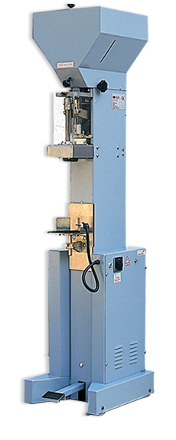
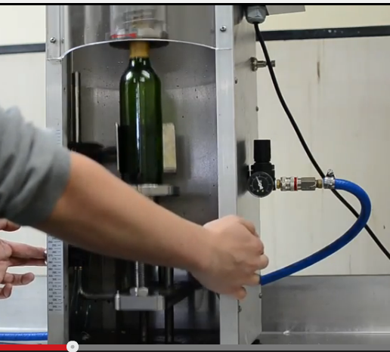
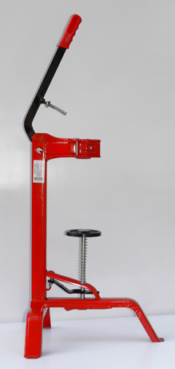
Kézi dugózó Félautomata dugózó Csavarzáras palack lezáró
STELVIN BOTTLE CAPPER
https://www.youtube.com/watch?v=LWXSO0F2-X0

